BFD检测
让静态路由具备动态网络拓扑能力
双向转发检测
什么时候使用BFD？
当前网络没有自己感知拓扑变化的能力时使用
基于毫秒级切换
OSPF+BFD
由于BFD是通过发包检测的,需要盒ospf在同进程情况下绑定bfd
[r2]bfd #需要输入bfd开启
[r2-bfd]q
[r2-bfd]ospf 10
[r2-ospf-10]bfd all-interfaces ?
detect-multiplier Specify the detect multiplier
enable Enable BFD
frr-binding Configure BFD binding link status for Auto FRR
min-rx-interval Specify the minimum receive interval
min-tx-interval Specify the minimum transmit interval
[r2-ospf-10]bfd all-interfaces enable

接口下开bfd：
[r3-GigabitEthernet0/0/0]ospf bfd ?
block Disable BFD on this interface
detect-multiplier Specify the detect multiplier
enable Enable BFD
frr-binding Configure BFD binding link status for Auto FRR
min-rx-interval Specify the minimum receive interval ##限制大小10ms
min-tx-interval Specify the minimum transmit interval
[r3-GigabitEthernet0/0/0]ospf bfd e
[r3-GigabitEthernet0/0/0]ospf bfd enable
查看bfd会话
[r2]display bfd session all
--------------------------------------------------------------------------------
Local Remote PeerIpAddr State Type InterfaceName
--------------------------------------------------------------------------------

8192 8192 12.1.1.1 Up D_IP_IF GigabitEthernet0/0/0
8193 0 13.1.1.3 Down D_IP_IF GigabitEthernet0/0/1
--------------------------------------------------------------------------------
静态路由+bfd联动
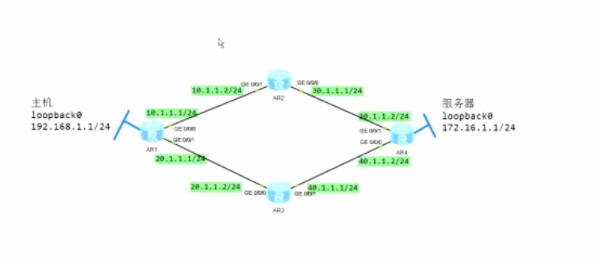
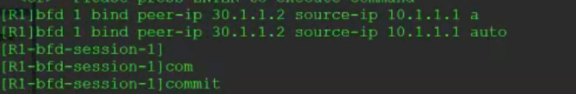
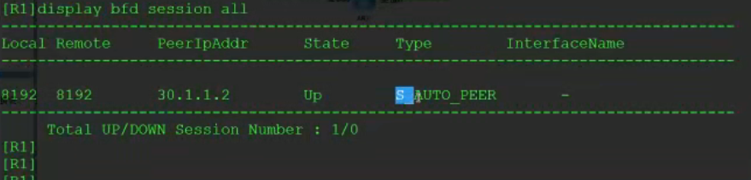
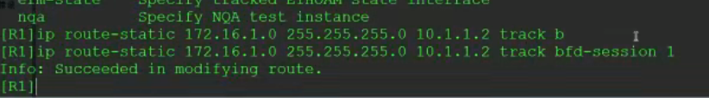
Track关联状态。如果此绑定的静态路由为up那么就是up，如果此静态路由接口为down，那么此静态路由就不生效，可以当作没有这条路由。这是会切换到下一跳优先值不一样的路由，注意双向都需要配置
单向bfd
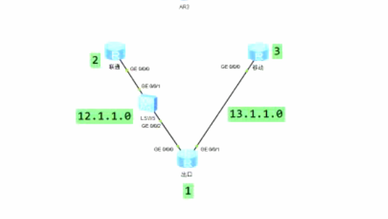
1：
